第4轴加工

简介
第4轴加工或旋转加工是将零件装夹于旋转卡盘，通过卡盘的旋转来加工那些3轴加工方法无法切削的区域。在下面的范例中，我们将对一个零件进行精加工。这个零件由于其长度和小的内部半径原因，使用3轴加工方法很难对其进行加工。

- 打开一新的毫米铣削文档。
- 按照下图填写毛坯尺寸表格。
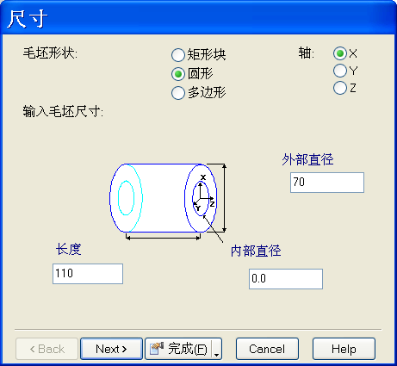

- 按下完成。
- 选取毛坯属性表格中的分度标签。
- 按照下图填写表格。
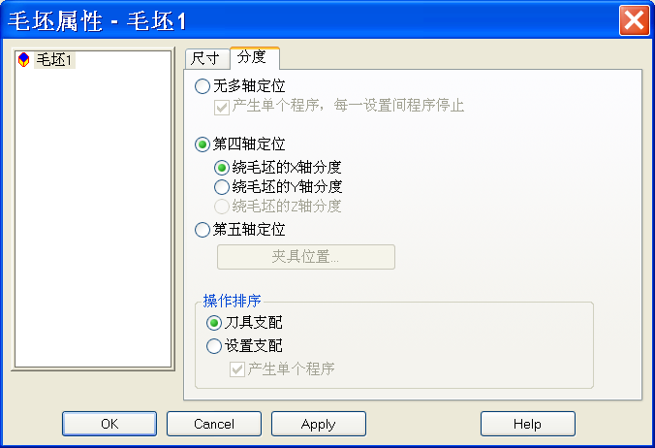

- 应用并接受表格。
- 输入模型 Spindle.igs。
- 选取接受输入的数据并退出向导选项。
- 按下完成。
- 选取等轴查看。

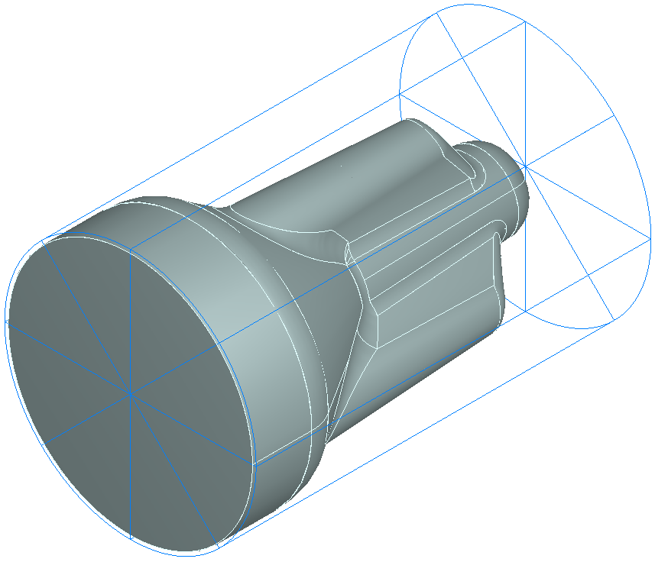

可见毛坯和零件对齐于X轴，在毛坯属性表格我们已设置使用第4轴定位，绕X轴旋转加工。下面需要产生一曲面铣削特征。

- 从步查看选取特征。
- 选取曲面铣削，点击下一步。
- 点击选取单个操作选项，点击下一步。

从新的策略表格中我们可看到一个新的选项四轴旋转。
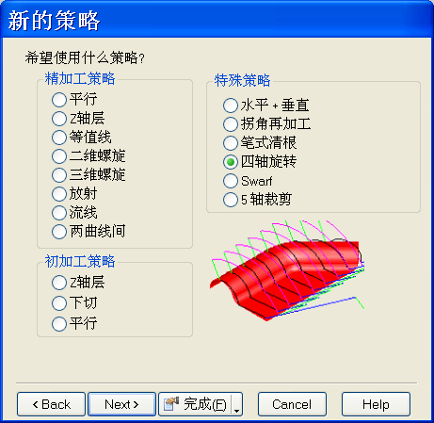

- 选取四轴旋转选项，点击下一步。
- 按照下图填写表格。

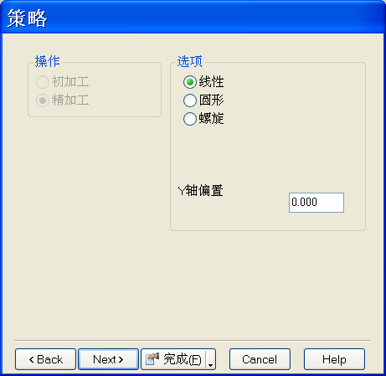

Y轴偏置选项允许刀具自缺省的Y轴零位置偏离，这样可避免使用刀尖切削。

- 按下完成。
- 按下接受。

- 从主菜单选取加工->后处理。
- 设置换刀位置 Z 为 100mm。
- 按下接受。
- 运行中心线仿真。

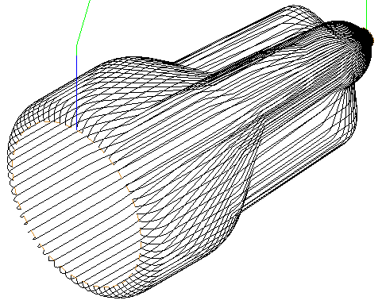

我们可看到刀具路径跨过零件末端。为此需要限制刀具路径区域，以得到理想结果。

- 编辑特征。
- 点击树查看中的精加工1。
- 选取铣削标签。
- 设置分度开始值为 0
- 设置分度结束值为 110
- 应用并接受表格。
- 运行中心线仿真。
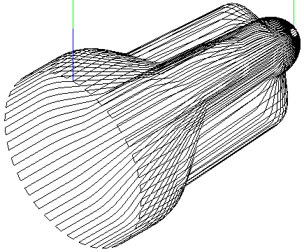

于是刀具路径即被限制在X0和X110的特征区域。也可对刀具路径应用角度限界，使加工在所需特征区域进行。

- 编辑特征。
- 点击树查看中的精加工1。
- 选取铣削标签。
- 设置开始角度为 0
- 设置结束角度为 120
- 应用并接受表格。
- 运行中心线仿真。
- 选取从左查看。
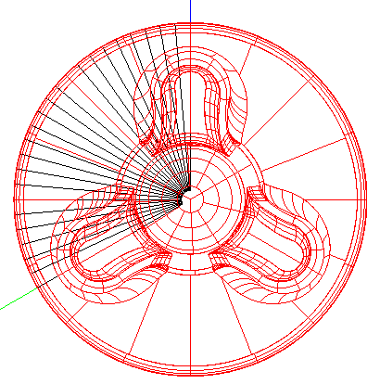

可见仅三分之一的零件被加工。开始角0对齐于Z轴，然后顺时针绕X轴旋转120度。

下面我们就来介绍第4轴加工的圆形和螺旋选项。

- 编辑特征。
- 点击树查看中的精加工1。
- 选取铣削标签。
- 点击开始角度，点击重设。
- 点击结束角度，点击重设。
- 点击应用。
- 点击树查看中的四轴。
- 选取策略标签中的圆形选项。
- 应用并接受表格。
- 选取等轴查看。
- 将仿真速度滑块移动到左边，降低仿真速度。
- 运行中心线仿真。
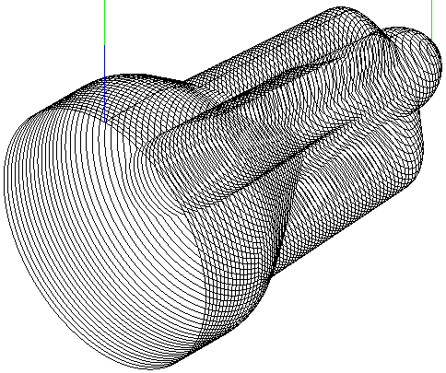

在此刀具路径绕零件运行而不是沿零件进行，每条路径末端将反转旋转方向，并移动一行距距离进行切削。

- 编辑特征。
- 点击树查看中的四轴。
- 选取策略标签中的螺旋选项。
- 应用并接受表格。
- 选取等轴查看。
- 运行中心线仿真。

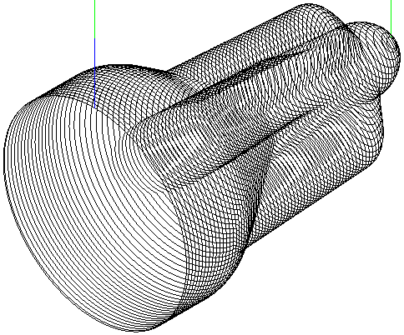

使用螺旋选项，刀具路径沿零件以连续螺旋线切削，由于没有步距而产生的刀痕，因此它可得到比圆形选项好的加工表面。这个策略需要机床具有无轴向限界，可连续旋转的旋转轴。下面就来介绍如何控制切削方向。

- 编辑特征。
- 点击树查看中的精加工1。
- 选取铣削标签。
- 设置分度开始坐标为 110
- 设置分度结束坐标为 0
- 应用并接受表格。
- 运行中心线仿真。

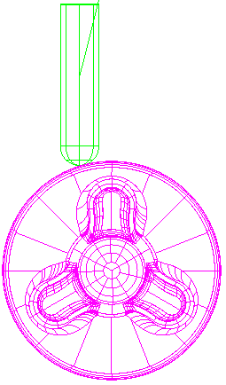
可看到X轴切削方向被反转，刀具从X110处开始，在X0处结束。

- 编辑特征。
- 点击树查看中的四轴。
- 设置Y轴偏置为10mm。
- 应用并接受表格。
- 选取等轴查看。
- 单步运行中心线仿真。

我们可看到刀具限制自旋转轴在Y方向偏置了 10mm。也就是说刀具不再使用其中心切削，这样可改善切削条件，得到更好的加工表面，同时还可延长刀具寿命。

